Министерство образования Республики Беларусь
Учреждение образования
«Белорусский государственный университет информатики
и радиоэлектроники»

Специальность «Программная инженерия»
Кафедра программного обеспечения информационных технологий
Учебная дисциплина «Компьютерные системы и сети»

ОТЧЕТ

по лабораторной работе №3
«ЧАТ»

Подготовил: Студент гр. 410902
Варава А. В.

Проверила: Болтак С. В.

Минск 2026
Задание: Создать программу для обмена текстовыми сообщениями между двумя и более компьютерами с использованием программного интерфейса Socket API. (Использовать WebSocket нельзя!).
Общие рекомендации:
Выбор языка/платформы произвольный.
1. IP и порт не “хардкодим”. Предоставляем возможность ввода.
2. При создании сокета на стороне сервера необходимо проверить доступность выбранного порта (возможно, он уже используется).
3. При работе с сетью пользовательский интерфейс вашей программы не должен блокироваться.
Результат:
Была реализована программа на C# с отдельным сервером, в которой сервер отвечает за прием подключений клиентов и пересылку сообщений между ними, а клиенты подключаются к серверу и обмениваются сообщениями через него. Для передачи сообщений используется TCP протокол. Все участники чата имеют уникальные ip и разные TCP порты.
Для запуска программы из репозитория GitHub необходимо создать в Visual Studio два отдельных консольных проекта в одном решении: сначала создать пустое решение, затем добавить проект "Console App" для сервера, куда поместить код ChatServer.cs, и второй проект "Console App" для клиента с кодом ChatClient.cs. После этого в свойствах решения выбрать "Multiple startup projects" и установить для обоих проектов действие "Start". Затем, убедившись, что в качестве интерфейса отладки выбран не Docker, а сам проект, нажать F5 — откроются два окна консоли, где сначала нужно запустить сервер, введя его IP-адрес и TCP-порт, а затем в каждом окне клиента указать имя, IP-адрес сервера, его порт, свой локальный IP и уникальный локальный порт для обмена сообщениями.
Для запуска нескольких экземпляров программы после того, как сервер уже работает, необходимо в обозревателе решений (Solution Explorer) найти проект клиента (ChatClient), щёлкнуть по нему правой кнопкой мыши, в контекстном меню выбрать пункт «Debug», а затем — «Start new instance» (или «Запустить новый экземпляр»). При этом откроется новое окно консоли, в котором можно ввести данные для подключения к уже работающему серверу (имя пользователя, IP-адрес сервера, его TCP-порт, свой локальный IP и уникальный локальный порт). Повторяя это действие необходимое количество раз, можно запустить столько клиентов, сколько требуется для тестирования чата, при этом все они будут подключены к одному серверу и смогут обмениваться сообщениями.
Для анализа корректности работы запустим Wireshark, включим захват Adapter for loopback traffic capture для проверки на одном компьютере.
На рисунке 1 будет представлен запуск сервера с заполненными полями, такими как IP сервера, TCP порт. В результате получим сообщение что сервер запущен.

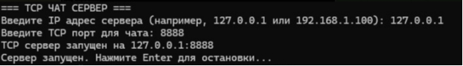

Рисунок 1 – Чат сервера

Для отборажения нужных нам сообщений в Wireshark, включим фильтр tcp.port == 8888, чтобы видеть нужные нам пакеты.

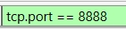

Рисунок 2 – Wireshark
На рисунке 3 будет представлено подключение клиента к серверу с заполненными полями, такими как имя клиента, IP-адрес и TCP порт клиента, IP сервера и TCP порт сервера.

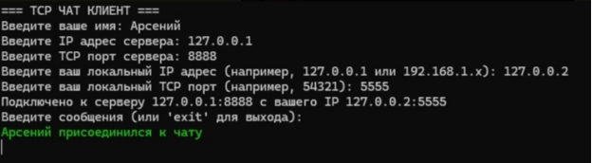

Рисунок 3 – Чат клиента 1
При вводе IP-адреса и TCP порта клиента, которые будут совпадать с данными сервера или других клиентов, клиент не подключиться к серверу.

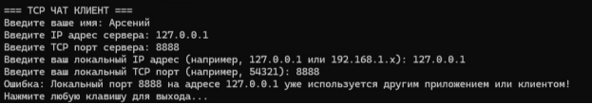

Рисунок 4 – Ошибка, связанная с использованием занятого TCP порта

На рисунке 5 показан процесс установления TCP-соединения, который реализуется с помощью трёхстороннего рукопожатия. Первый пакет с флагом [SYN] – отправлен клиентом, запрос на установление соединения. Второй пакет с флагами [SYN, ACK] – ответ сервера, подтверждение получения запроса и готовность установить соединение. Третий пакет с флагом [ACK] – отправлен клиентом, подтверждение ответа сервера. Сразу после установления соединения клиент передаёт серверу своё имя. Четвертый пакет с флагом [PSH, ACK] – отправлен клиентом, указывает на передачу данных приложению и подтверждение предыдущего пакета. Пятый пакет с флагом ACK – отправлен сервером, подтверждая успешное получение данных. После сервер отправляет пакет с информацией: Подключение подтверждено сервером. Шестой пакет с флагом [PSH, ACK] – отправлен сервером, указывает на передачу данных приложению и подтверждение предыдущего пакета. Седьмой пакет с флагом [ACK] – отправлен клиентом, подтверждая успешное получение данных. Затем мы видим то же процесс подключения к серверу второго клиента с TCP портом 6666 и потом третьего клиента с TCP портом 7777. Далее мы видим такую тенденцию.
SYN (Synchronize), ACK (Acknowledgment) и PSH (Push) — это флаги TCP, используемые для управления соединением и передачей данных: SYN — флаг синхронизации, используется для инициации соединения. Отправляется клиентом серверу как первый шаг трёхстороннего рукопожатия, чтобы согласовать начальные порядковые номера пакетов. ACK — флаг подтверждения, указывает, что отправитель подтверждает получение данных от другой стороны. Присутствует практически во всех пакетах после установки соединения и обеспечивает надёжность доставки. PSH — флаг "push", заставляет протокол TCP немедленно передать данные приложению-получателю, не дожидаясь заполнения буфера. Это критически важно для чатов и интерактивных приложений, где каждое сообщение должно отображаться сразу. SYN-ACK — отправляется сервером в ответ на SYN клиента, одновременно подтверждая получение SYN клиента и отправляя свой собственный SYN для установки соединения в обратном направлении. PSH-ACK — используется при передаче данных: флаг PSH указывает на немедленную доставку данных приложению, а ACK подтверждает получение предыдущих пакетов.
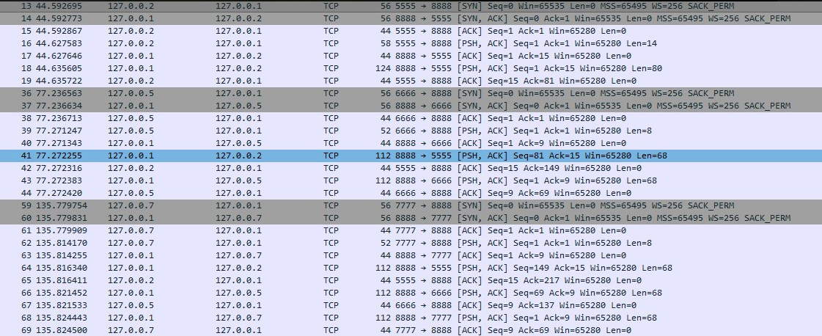
Рисунок 5 – Результат подключения в Wireshark

При попытке подключения нового клиента 2, но введя IP-адрес и TCP порт уже существующего клиента, новый клиент не подключиться к серверу.

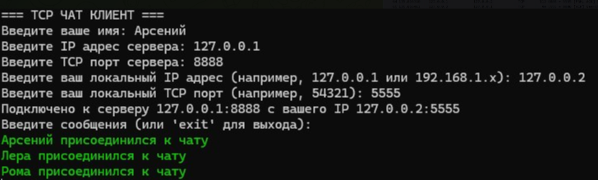

Рисунок 6 – Чат клиента 1, все 3 клиента подключились к серверу

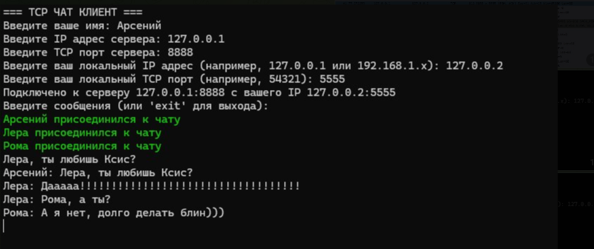

Рисунок 7 – Переписка, сообщения видят все
Представленный на рисунке 8 фрагмент захвата сетевого трафика в Wireshark демонстрирует процесс пересылки текстовых сообщений между тремя клиентами (с локальными портами 5555, 6666 и 7777) через центральный сервер (порт 8888) по протоколу TCP, что подтверждает корректную реализацию чата. На логировании видно, как клиент на порту 5557 отправляет серверу пакет с флагом [PSH, ACK] и полезной нагрузкой 37 байт (пакет №90), после чего сервер не только подтверждает получение (пакет №91), но и рассылает это сообщение остальным клиентам — на порты 6666 (пакет №94) и 7777 (пакет №96). Далее аналогично клиент на порту 6666 отправляет два сообщения (пакеты №106 и №114), которые сервер последовательно пересылает на порты 5555 и 7777 (пакеты №108, №110, №112, №116, №118, №120), а затем клиент на порту 7777 отвечает своим сообщением (пакет №132), которое сервер направляет клиентам на портах 5555 и 6666 (пакеты №134, №136).
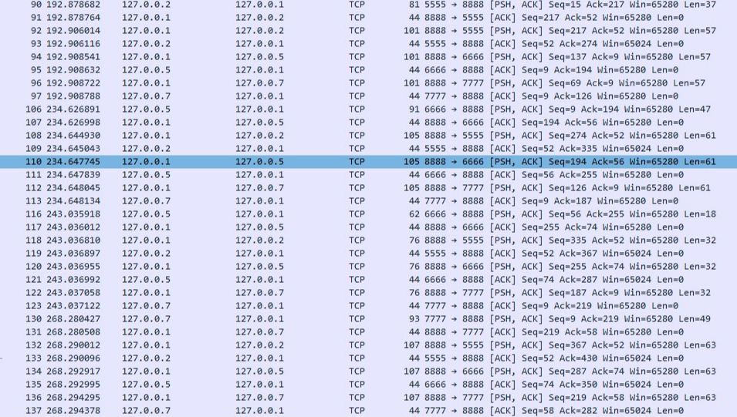

Рисунок 8 – Wireshark переписки 3 клиентов
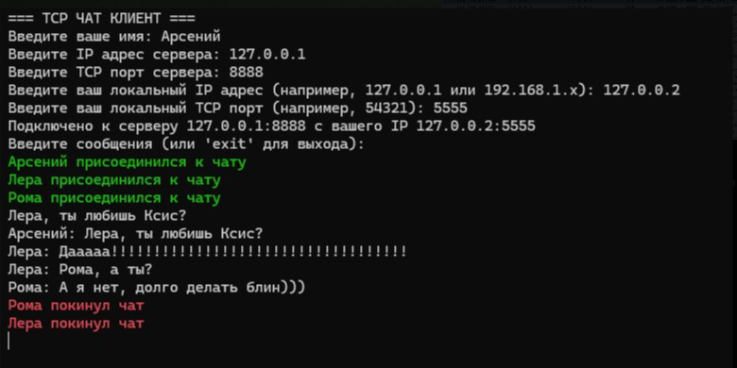

Рисунок 9 – 2 клиентов отключились
На рисунке 10 видим, что 1 клиент отключился через команду “exit”, а 2 других экстренно закрыли чат.
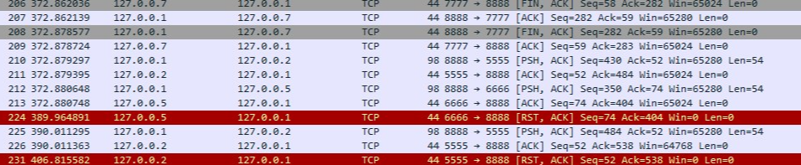
Рисунок 10 – Wireshark показывает отключение клиентов

